PROPOSAL GEMASTIK XIX
SOFTWARE DEVELOPMENT
[JUDUL]



Dirancang oleh Tim:
Ajarin Kami Sepuh
Muchammad Yuda Tri Ananda | 24060124110142
Olivia Oktaviani | 24060124120050
Syifa Aeni Mudrikah | 24060124120027

UNIVERSITAS DIPONEGORO
2026
DAFTAR ISI
1. Nama Perangkat Lunak 2
2. Latar Belakang Ide Perangkat Lunak 2
3. Tujuan dan Manfaat Dikembangkannya Perangkat Lunak; 3
3.1. Tujuan 3
3.2. Manfaat 3
4. Batasan Perangkat Lunak yang Dikembangkan; 3
5. Metodologi Pengembangan Perangkat Lunak 4
6. Analisis Kebutuhan Dan Desain Solusi Perangkat Lunak 4
7. Implementasi Perangkat Lunak 4
8. Screenshot Mockup Interface Perangkat Lunak 4
9. Dokumentasi Cara Penggunaan Perangkat Lunak 4

Nama Perangkat Lunak
Nama perangkat lunak ini yaitu HAWKEYE sebagai platform investigasi digital untuk mendeteksi dan menganalisis aktivitas judi online. HAWKEYE merepresentasikan kemampuan sistem dalam mengumpulkan bukti digital, memetakan hubungan antardata, serta mengidentifikasi pola dan risiko secara cepat dan akurat berbasis AI.

Latar Belakang Ide Perangkat Lunak
Perkembangan teknologi yang pesat memberikan banyak kemudahan bagi masyarakat untuk mengakses informasi dan berbagai layanan berbasis internet. Berdasarkan data dari Asosiasi Penyelenggara Jasa Internet Indonesia (APJII), jumlah pengguna internet di Indonesia pada tahun 2025 mencapai 229 juta jiwa. Penggunaan internet yang semakin luas membuat aktivitas digital semakin cepat, mudah, dan efisien. Namun, penggunaan internet juga semakin mudah disalahgunakan oleh pihak pihak tertentu yang semata-mata untuk mencari keuntungan. Salah satu pengaruh perkembangan teknologi adalah adanya permainan judi yang dilakukan secara online atau biasa disebut judi online (Sahputra, dkk., 2022). Kementerian Komunikasi dan Digital (Kemkomdigi) sepanjang 20 Oktober 2024 hingga 15 April 2026 tercatat telah menangani 4.198.606 konten negatif dengan dominasi konten perjudian sebanyak 3.292.203 kasus.
Judi online merupakan permainan menggunakan uang sebagai taruhan dengan permainan dan jumlah uang yang sudah ditentukan oleh pelaku judi online serta menggunakan platform digital dengan perantara internet (Jadidah, dkk., 2023). Judi online sekarang banyak terjadi di berbagai platform, seperti website, aplikasi, serta media sosial. Berdasarkan ketentuan dalam Pasal 303 KUHP dan Undang-Undang Transaksi Elektronik (ITE), seluruh bentuk perjudian, baik secara konvensional maupun online, dikriminalisasi karena dianggap melanggar hukum dan merugikan masyarakat. Pada tahun 2025, Pusat Pelaporan dan Analisis Transaksi Keuangan (PPATK) mencatat perputaran dana judi online sebesar Rp286,84 triliun yang dilakukan sebanyak 422,1 juta kali transaksi.
Semakin meluasnya aktivitas judi online menimbulkan berbagai dampak negatif, baik dari aspek ekonomi, sosial, maupun keamanan digital , maupun keamanan digital. Judi online tidak hanya menimbulkan potensi tindak kriminal dan kecanduan, tetapi juga dapat memberikan ancaman terhadap privasi dan data pribadi pengguna (Ihsanudin, dkk., 2023). Di sisi lain, proses investigasi masih menghadapi berbagai tantangan. Investigator sering menemukan data dan bukti digital yang tersebar dalam berbagai bentuk, seperti tautan afiliasi, domain, screenshot promosi, serta rekening pembayaran. Proses pengumpulan dan analisis bukti yang dilakukan secara manual menyebabkan proses investigasi menjadi lebih lambat.
Oleh karena itu, diperlukan pendekatan berbasis teknologi yang mampu membantu investigator dalam mengelola dan menganalisis bukti digital secara lebih cepat, terstruktur, dan sistematis. Perkembangan Artificial Intelligence (AI), pengelolaan data graf, Optical Character Recognition (OCR), dan Open Source Intelligence (OSINT) memberikan peluang untuk membangun sistem investigasi digital yang lebih efektif. Integrasi teknologi tersebut dapat digunakan untuk mengekstraksi informasi dari berbagai sumber, memetakan hubungan antardata, mengidentifikasi pola keterkaitan, serta melakukan analisis risiko secara otomatis. Dengan demikian, proses investigasi terhadap aktivitas judi online dapat dilakukan secara lebih komprehensif dan berbasis bukti digital yang terintegrasi.
Berdasarkan kondisi tersebut, HAWKEYE dikembangkan sebagai platform investigasi berbasis AI yang tidak hanya dapat digunakan oleh investigator, tetapi juga masyarakat umum sebagai media pelaporan terkait indikasi judi online melalui portal publik. Proses analisis domain, graph clustering, risk scoring, serta pembuatan paket bukti judi online hanya dapat diakses oleh investigator terverifikasi melalui sistem berbasis role-based access control dan audit log. Dengan kemampuan tersebut, HAWKEYE tidak hanya mendukung keamanan ruang digital nasional, tetapi juga mendukung upaya pencegahan penyebaran judi online melalui teknologi.

Tujuan dan Manfaat Dikembangkannya Perangkat Lunak;

Tujuan
HAWKEYE bertujuan mengembangkan platform investigasi berbasis graf yang mengotomatisasi pengumpulan bukti digital, pemetaan hubungan antar-entitas, dan penilaian risiko jaringan judi online dari sumber terbuka secara menyeluruh dan terdokumentasi, serta menyediakan ringkasan temuan yang dapat diakses publik sebagai bentuk transparansi informasi digital.

Manfaat
Bagi investigator dan analis kepatuhan, HAWKEYE mempercepat proses investigasi awal melalui otomasi pengumpulan metadata, pemetaan hubungan antar-entitas, pengelompokan domain mirror, serta penyusunan evidence package yang terdokumentasi. Dengan demikian, proses kerja yang sebelumnya manual dan repetitif dapat dialihkan menjadi alur kerja investigasi yang lebih terstruktur dan efisien.
Bagi regulator dan lembaga terkait, HAWKEYE membantu menyediakan basis data kasus yang terorganisasi, jejak audit yang jelas, serta visualisasi hubungan antar-domain dan entitas pendukung. Hal ini dapat mendukung koordinasi antarlembaga dalam proses verifikasi, penentuan prioritas, dan pengambilan keputusan terhadap jaringan judi online.
Bagi masyarakat umum, HAWKEYE menyediakan kanal pelaporan dan pemeriksaan risiko tautan. Fitur publik dirancang dengan prinsip keamanan informasi, sehingga masyarakat dapat berpartisipasi dalam pencegahan tanpa memperoleh akses terhadap informasi yang berpotensi disalahgunakan.

Batasan Perangkat Lunak yang Dikembangkan;
Perangkat lunak HAWKEYE yang dikembangkan dalam penelitian ini memiliki beberapa batasan sebagai berikut.
- Perangkat lunak ini hanya memproses data dari sumber terbuka seperti halaman web publik, metadata domain, dan screenshot halaman publik, serta tidak mengakses konten privat atau sistem yang memerlukan otorisasi tanpa izin.
- Perangkat lunak ini hanya berfokus pada deteksi indikasi judi online berbasis pola konten, mirror domain, relasi promosi, dan kemunculan entitas pembayaran pada materi publik, dan tidak menyatakan status pidana secara final.
- Perangkat lunak ini tidak melakukan tindakan penegakan seperti pemblokiran konten, pembekuan rekening, atau penghapusan akun. Seluruh output merupakan bahan analisis yang perlu diproses sesuai kewenangan lembaga terkait.
- Perangkat lunak ini hanya dikembangkan untuk platform berbasis web dan belum tersedia dalam bentuk aplikasi mobile.
- Akurasi ekstraksi entitas dan OCR pada perangkat lunak ini dipengaruhi oleh kualitas screenshot, variasi bahasa, teknik memanipulasi teks, dan perubahan cepat pada domain mirror.

Metodologi Pengembangan Perangkat Lunak
HAWKEYE dikembangkan menggunakan metodologi Agile Scrum karena perangkat lunak ini terdiri atas beberapa modul yang saling terhubung dan membutuhkan proses pengembangan secara bertahap. Pendekatan Agile Scrum memungkinkan tim menyusun kebutuhan sistem ke dalam product backlog, menentukan prioritas fitur, mengimplementasikan modul melalui sprint, melakukan pengujian, serta menyempurnakan sistem berdasarkan hasil evaluasi dan umpan balik pengguna. Metodologi ini dipilih karena pola judi online, domain mirror, bentuk promosi, dan bukti digital dapat berubah dengan cepat sehingga proses pengembangan perlu bersifat adaptif dan iteratif.
Secara umum, metodologi pengembangan HAWKEYE terdiri atas analisis masalah dan kebutuhan, penyusunan product backlog, sprint planning, sprint development, testing and review, prototype increment, evaluasi, serta perbaikan pada sprint berikutnya. Alur ini memastikan bahwa setiap fitur tidak hanya dirancang secara teknis, tetapi juga diuji berdasarkan aspek fungsionalitas, keamanan informasi, kemudahan penggunaan, serta keterlacakan bukti digital.
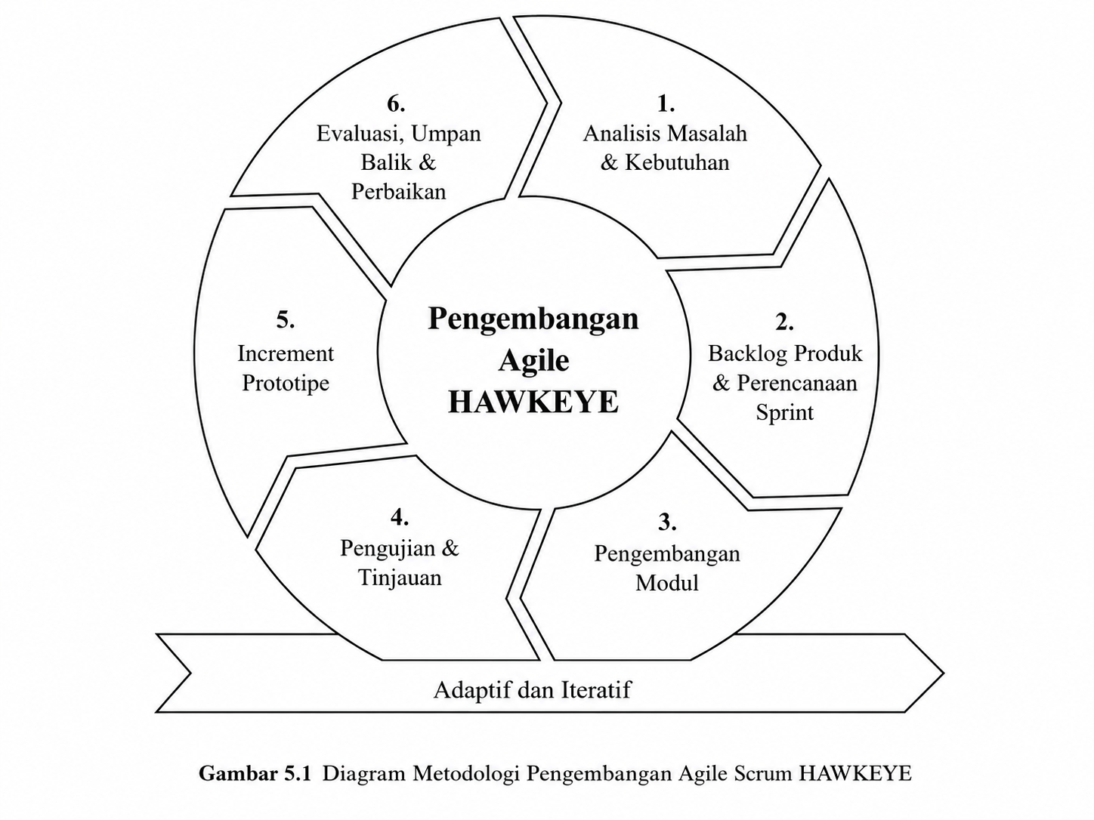
Gambar 5.1. Diagram Metodologi Pengembangan Agile Scrum HAWKEYE
Berdasarkan Gambar 5.1, pengembangan HAWKEYE dimulai dari analisis masalah pada proses investigasi judi online, terutama pengumpulan bukti yang masih tersebar pada domain, kanal promosi, screenshot, metadata publik, dan tautan eksternal. Hasil analisis tersebut kemudian diterjemahkan menjadi kebutuhan sistem dan disusun dalam product backlog. Backlog berisi daftar fitur yang akan dikembangkan, seperti evidence collection, OCR, entity extraction, graph builder, risk scoring, human review, dashboard, dan report generator.
Pada setiap sprint, tim memilih fitur prioritas untuk dirancang, diimplementasikan, dan diuji. Hasil dari sprint berupa prototype increment, yaitu peningkatan perangkat lunak yang sudah dapat ditinjau atau diuji secara terbatas. Setelah dilakukan testing and review, hasil evaluasi digunakan untuk memperbaiki backlog, menyempurnakan fitur, atau menambahkan kebutuhan baru pada sprint berikutnya. Dengan alur ini, pengembangan HAWKEYE dapat berjalan secara bertahap, terukur, dan tetap fleksibel terhadap perubahan kebutuhan.
Selain metodologi pengembangan perangkat lunak, HAWKEYE memiliki alur kerja investigasi berbasis seed-based intelligence workflow. Seed adalah data awal yang dimasukkan pengguna, misalnya URL, domain, kata kunci, atau tautan Telegram publik. Dari seed tersebut, sistem mengumpulkan bukti digital, mengekstraksi entitas penting, membangun graf hubungan, menghitung skor risiko awal, lalu menghasilkan laporan yang harus diverifikasi oleh investigator sebelum digunakan sebagai bahan tindak lanjut.
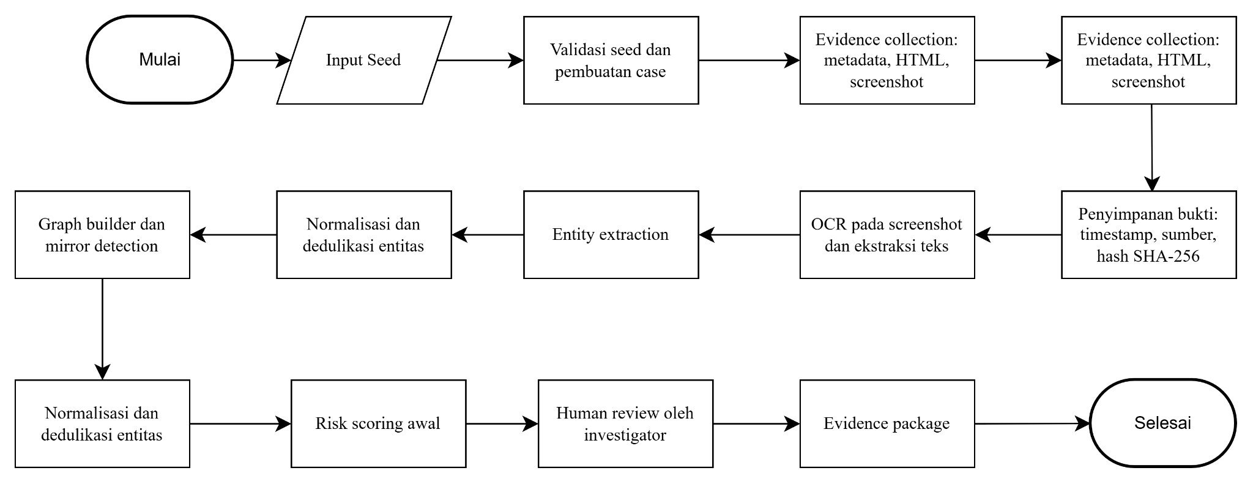
Gambar 5.2. Flowchart Pipeline Investigasi HAWKEYE
Gambar 5.2 menunjukkan bahwa HAWKEYE bekerja sebagai sistem pendukung investigasi, bukan sebagai sistem penentu kesalahan secara otomatis. Sistem membantu mempercepat pencarian bukti, pemetaan hubungan, dan prioritisasi kasus. Namun, keputusan akhir tetap berada pada investigator melalui proses human review agar risiko false positive dapat dikurangi.
  - Pengumpulan Bukti dan Evidence Collection
Tahap pertama pada pipeline HAWKEYE adalah pengumpulan bukti digital dari sumber terbuka. Investigator memasukkan seed berupa domain URL. Seed tersebut divalidasi untuk memastikan bahwa sumber yang diproses merupakan sumber publik dan tidak memerlukan akses ilegal, kredensial pribadi, atau tindakan yang melanggar otorisasi.
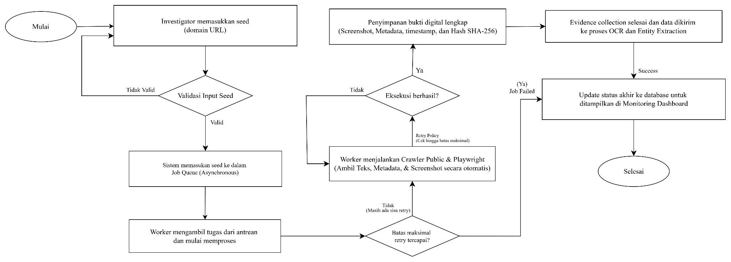
Gambar 5.3. Flowchart Pengumpulan Bukti dan Evidence Collection HAWKEYE
Berdasarkan Gambar 5.3, proses evidence collection dimulai ketika investigator memasukkan seed berupa domain URL yang diduga berkaitan dengan aktivitas judi online. Sistem kemudian melakukan validasi terhadap seed untuk memastikan bahwa sumber yang diproses merupakan sumber publik dan tidak memerlukan akses ilegal maupun kredensial pribadi.
Setelah validasi berhasil, sistem membuat case investigasi dan memasukkan seed ke dalam job queue asynchronous agar proses crawling dapat berjalan di background tanpa mengganggu performa dashboard investigator. Worker kemudian mengambil tugas dari antrean untuk menjalankan crawler publik dan modul screenshot secara otomatis.
Crawler publik bertugas mengambil metadata halaman, judul, teks halaman, tautan keluar, serta struktur HTML yang dapat diakses secara terbuka. Pada saat yang sama, modul screenshot menggunakan Playwright untuk menghasilkan tangkapan layar halaman sebagai bukti visual investigasi.
Seluruh bukti digital yang berhasil dikumpulkan kemudian disimpan bersama metadata pendukung seperti timestamp, URL sumber, jenis bukti, dan hash SHA-256 untuk menjaga integritas data. Setelah proses crawling selesai, sistem memperbarui status akhir ke database sehingga investigator dapat memantau progres pengumpulan bukti secara real-time melalui monitoring dashboard. Bukti yang telah terkumpul selanjutnya diteruskan ke tahap OCR dan Entity Extraction untuk proses analisis lebih lanjut.
  - Pemrosesan OCR dan Ekstraksi Entitas
Setelah bukti digital terkumpul, sistem memproses teks dari dua sumber utama, yaitu teks halaman web dan teks yang terdapat pada gambar. Untuk teks pada gambar, HAWKEYE menggunakan Optical Character Recognition (OCR), yaitu proses mengubah teks pada gambar, seperti banner promosi atau screenshot halaman, menjadi teks digital yang dapat dicari dan dianalisis.
Hasil OCR kemudian digabungkan dengan teks halaman web untuk diproses oleh modul entity extraction. Entity extraction adalah proses mengenali dan mengambil informasi penting dari teks. Modul ini menggunakan kombinasi regular expression, rule-based pattern matching, dan LLM-assisted extraction.
Regular expression digunakan untuk mengambil pola yang terstruktur, seperti domain, URL, Telegram handle, nomor rekening, e-wallet, QRIS, dan parameter referral. Rule-based pattern matching digunakan untuk mendeteksi kata kunci promosi, pola deposit, instruksi pembayaran, serta indikator konten judi online. Sementara itu, LLM-assisted extraction digunakan secara terbatas untuk membantu menafsirkan konteks yang lebih ambigu, seperti ringkasan halaman, alias promosi, atau hubungan antara bukti yang tidak dapat dikenali hanya dengan pola tetap.
Entitas yang diekstraksi meliputi domain, subdomain, tautan Telegram publik, alias promosi, indikasi pembayaran, kata kunci promosi judi online, referral link, dan hash gambar. Kata kunci yang digunakan sebagai sinyal awal misalnya slot, gacor, scatter, RTP, deposit, bonus, maxwin, jackpot, withdraw, dan pola promosi sejenis.
Agar hasil ekstraksi lebih konsisten, sistem melakukan normalisasi entitas. Normalisasi digunakan untuk menyamakan entitas yang sebenarnya sama tetapi ditulis dalam format berbeda, misalnya domain dengan awalan “www”, nomor rekening dengan spasi, atau variasi penulisan username Telegram. Tahap ini penting untuk mencegah duplikasi data ketika graf hubungan dibangun.
Hasil ekstraksi dari LLM tidak langsung dianggap sebagai bukti final. Setiap hasil ekstraksi tetap disimpan bersama sumber teks, screenshot, confidence value, dan status verifikasi. Investigator dapat menerima, memperbaiki, atau menolak hasil ekstraksi melalui proses human review.
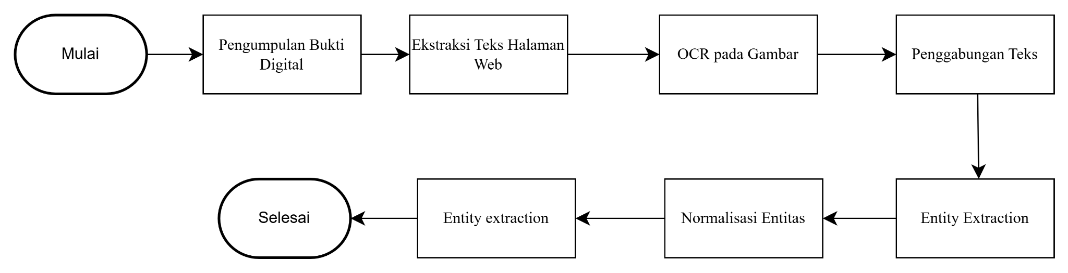
  - Pembangunan Graf Hubungan
Setelah entitas berhasil diekstraksi dan dinormalisasi, HAWKEYE membangun evidence graph. Evidence graph merepresentasikan hubungan antara bukti dan entitas dalam bentuk node dan edge. Node merepresentasikan objek seperti domain, Telegram handle, screenshot, alias, kata kunci, atau indikasi pembayaran. Edge merepresentasikan hubungan antar objek, misalnya muncul pada, terhubung ke, mengarah ke, memiliki kemiripan, atau dipromosikan oleh.
Tahap ini membantu investigator memahami pola hubungan yang sulit terlihat apabila data hanya ditampilkan dalam bentuk tabel. Sebagai contoh, beberapa domain berbeda dapat terhubung ke satu kanal Telegram yang sama, menggunakan pola promosi yang mirip, atau menampilkan visual yang serupa. Dengan visualisasi graf, investigator dapat menelusuri hubungan tersebut secara lebih cepat dan terstruktur.
Modul mirror detection digunakan untuk mengelompokkan domain yang diduga merupakan domain cermin. Analisis dilakukan berdasarkan kemiripan struktur halaman, teks, pola tautan, redirect, serta fingerprint visual dari screenshot. Dengan pendekatan ini, sistem dapat membantu menemukan domain yang tampak berbeda tetapi memiliki pola operasi yang serupa.
  - Risk Scoring
Risk scoring pada HAWKEYE tidak dimaksudkan sebagai vonis hukum, melainkan sebagai alat bantu prioritisasi investigasi. Sistem memberikan skor risiko awal berdasarkan kumpulan sinyal yang dapat dilacak kembali ke bukti pendukung. Setiap skor harus tetap melalui proses verifikasi manusia sebelum digunakan dalam laporan final.
HAWKEYE menggunakan pendekatan rule-based weighted scoring, yaitu perhitungan skor berdasarkan aturan dan bobot sinyal yang ditentukan pada tahap desain sistem. Setiap sinyal memiliki bobot berbeda sesuai tingkat relevansinya terhadap indikasi judi online. Selain bobot, sistem juga menghitung confidence value, yaitu tingkat keyakinan sistem terhadap hasil ekstraksi.
Confidence value berada pada rentang 0 sampai 1. Nilai ini dipengaruhi oleh kualitas OCR, kecocokan pola, jumlah kemunculan bukti, kualitas sumber data, serta hasil validasi investigator. Sebagai contoh, entitas yang ditemukan melalui pola regex yang jelas pada teks halaman dapat memiliki confidence lebih tinggi dibandingkan entitas yang hanya muncul samar pada hasil OCR. Skor risiko dihitung menggunakan rumus berikut.
Skor Risiko = Σ (Bobot Sinyal × Confidence Value)
Keterangan:
- Bobot Sinyal adalah nilai kepentingan setiap indikator risiko.
- Confidence Value adalah tingkat keyakinan sistem terhadap hasil ekstraksi pada rentang 0 sampai 1.
- Σ menunjukkan penjumlahan seluruh kontribusi sinyal risiko yang ditemukan.
Jika sinyal lain juga ditemukan, seluruh kontribusi skor dijumlahkan. Karena total bobot awal dirancang berjumlah 100, skor akhir berada pada rentang 0 sampai 100. Bobot ini dapat disesuaikan berdasarkan hasil pengujian, tetapi setiap perubahan bobot harus terdokumentasi agar proses scoring tetap dapat diaudit.
Tabel 5.2. Rancangan Bobot Sinyal Risiko HAWKEYE
Sinyal Risiko | Contoh Indikator | Bobot Awal | Keterangan
Konten promosi judi online | Kata seperti slot, gacor, scatter, RTP, deposit, bonus, maxwin, dan jackpot | 25 | Sinyal awal dari teks halaman atau hasil OCR.
Mirror domain | Kemiripan konten, struktur, redirect, atau visual dengan domain lain | 20 | Menunjukkan kemungkinan replikasi domain atau jaringan yang sama.
Kanal promosi publik | Tautan atau handle Telegram publik berulang pada beberapa bukti | 15 | Menghubungkan beberapa bukti ke kanal promosi yang sama.
Indikasi pembayaran | Rekening, e-wallet, QRIS, atau instruksi deposit pada konten publik | 20 | Sinyal kuat tetapi wajib diverifikasi manusia.
Affiliate/referral link | Parameter referral atau pola tautan afiliasi | 10 | Menunjukkan pola distribusi atau promosi.
Frekuensi kemunculan bukti | Entitas muncul berulang pada banyak bukti atau timeline kasus | 10 | Memperkuat prioritas pemeriksaan.

Skor akhir dihitung dari akumulasi bobot sinyal yang dikalikan dengan confidence value masing-masing sinyal. Hasil perhitungan kemudian diklasifikasikan ke dalam empat kategori prioritas, yaitu Low, Medium, High, dan Critical, sebagaimana ditunjukkan pada Tabel 5.3. Kategori tersebut hanya menunjukkan tingkat prioritas pemeriksaan, bukan status pidana final.

Tabel 5.3. Kategori Prioritas Risiko HAWKEYE
Rentang Skor | Label Risiko | Makna
0-39 | Low | Bukti masih lemah atau belum cukup saling terhubung.
40-59 | Medium | Terdapat beberapa sinyal yang perlu ditinjau lebih lanjut.
60-79 | High | Banyak sinyal relevan dan hubungan antarbukti mulai kuat.
80-100 | Critical | Sinyal kuat, berulang, dan memiliki banyak bukti pendukung.
Untuk mengurangi risiko false positive, HAWKEYE menerapkan human-in-the-loop review. Investigator dapat menerima, menolak, atau memperbaiki hasil ekstraksi dan risk scoring. Status verifikasi dibagi menjadi Draft, Need Review, Verified, dan Rejected. Hanya entitas dan bukti yang sudah diverifikasi yang dapat dimasukkan ke dalam evidence package dan laporan final.
  - Visualisasi Graf dan Ekspor Laporan
Setelah proses scoring dan verifikasi, sistem menampilkan hasil analisis dalam dashboard dan evidence graph interaktif. Investigator dapat memfilter node berdasarkan jenis entitas, tingkat risiko, status verifikasi, atau waktu temuan. Panel detail entitas menampilkan ringkasan entitas, daftar bukti terkait, risk signals, confidence value, dan status verifikasi manusia.
HAWKEYE menyediakan fitur ekspor laporan dalam format PDF. Laporan berisi ringkasan kasus, timeline temuan, daftar entitas, visualisasi graf, daftar bukti, skor risiko, status verifikasi, dan metadata bukti. Setiap bukti dilengkapi dengan URL sumber, timestamp, hash SHA-256, dan catatan verifikasi. Dengan demikian, laporan yang dihasilkan tidak hanya berisi hasil analisis, tetapi juga jejak bukti yang dapat diaudit.
  - Pengujian dan Evaluasi Sistem
Pengujian HAWKEYE dilakukan untuk memastikan bahwa setiap modul berjalan sesuai kebutuhan. Pengujian fungsional dilakukan pada fitur input seed, crawling sumber terbuka, screenshot otomatis, OCR, ekstraksi entitas, pembangunan graf, risk scoring, human review, dan ekspor laporan. Pengujian menggunakan data publik yang aman, data sintetis, atau data yang telah dianonimkan agar proses pengembangan tidak menyebarkan ulang konten berbahaya.
Selain pengujian fungsional, dilakukan evaluasi keamanan informasi. Evaluasi meliputi role-based access control, audit log, pembatasan akses terhadap fitur investigator, perlindungan bukti digital, serta validasi bahwa sistem tidak mengambil data dari sumber privat atau sistem yang memerlukan otorisasi. Pengujian ini penting karena HAWKEYE berhubungan dengan bukti digital yang sensitif dan harus dikelola secara hati-hati.

Analisis Kebutuhan Dan Desain Solusi Perangkat Lunak

Kebutuhan Fungsional
Kode | Kebutuhan Fungsional
KF-01 | Sistem dapat menerima input seed berupa URL atau domain.
KF-02 | Sistem dapat melakukan validasi seed untuk memastikan sumber bersifat publik dan tidak memerlukan akses ilegal.
KF-03 | Sistem dapat membuat case investigasi untuk setiap seed atau kelompok seed.
KF-04 | Sistem dapat mengambil metadata halaman, teks, tautan keluar, struktur HTML, dan screenshot dari halaman publik.
KF-05 | Sistem dapat melakukan OCR pada screenshot untuk mengubah teks gambar menjadi teks digital yang dapat dianalisis.
KF-06 | Sistem dapat mengekstraksi entitas seperti domain, subdomain, tautan telegram publik, indikasi pembayaran, referral link, alias promosi, dan kata kunci judi online.
KF-07 | Sistem dapat membangun evidence graph yang menampilkan hubungan antara sed, bukti, entitas, dan domain mirror.
KF-08 | Sistem dapat menghitung skor risiko awal berdasarkan bobot sinyal dan confidence value.
KF-09 | Sistem menyediakan fitur human review agar investigator dapat diterima, memperbaiki, atau menolak hasil ekstraksi dan risk scoring.
KF-10 | Sistem dapat menghasilkan laporan PDF berisi ringkasan kasus, timeline temuan, daftar bukti, evidence graph, skor risiko, dan status verifikasi.
tabel xx. Kebutuhan Fungsional HAWKEYE

  - Kebutuhan Non-Fungsional
Kode | Kategori | Kebutuha Non-Fungsional
KNF-01 | Keamanan | Sistem menggunakan role-based access control agar gitur investigator hanya dapat diakses oleh pengguna terverifikasi
KNF-02 | Auditabilitas | Setiap aktivitas penting, seperti input seed, perubahan status bukti, verifikasi, dan ekspor laporan, dicatat dalam audit log.
KNF-03 | Integritas Bukti | Setiap bukti digital disimpan bersama metadata dan hash SHA-256 agar perubahan file dapat dideteksi.
KNF-04 | Etika Data | Sistem hanya memproses sumber terbuka dan tidak mengakses akun privat, data pribadi tertutup, atau sistem yang memerlukan otorisasi.
KNF-05 | Kinerja | Proses crawling, screenshot, OCR, dan scoring dijalankan sebagai background job agar tidak mengganggu dashboard.
KNF-06 | Kemudahan Penggunaan | Antarmuka dibuat dalam bentuk dashboard visual agar investigator dapat memahami status case, bukti, graf, dan risiko secara cepat.
KNF-07 | Keterlacakan | Setiap hasil ekstraksi, relasi graf, dan skor risiko harus dapat ditelusuri kembali ke bukti pendukungnya.
tabel xx. Kebutuhan Non-Fungsional HAWKEYE
  - Teknologi yang digunakan
No. | Teknologi | Fungsi
1 | Next.js, React, Tailwind CSS | Frontend dashboard, portal publik, komponen UI, dan routing halaman.
2 | FastAPI | Backend API, validasi schema, dan koneksi database.
3 | PostgreSQL | Penyimpanan data utama dan vector similarity untuk embedding.
4 | Redis + Celery | Task queue untuk crawling, fingerprint, scoring, dan generation report.
6 | Playwright | Rendering halaman dan pengambilan screenshot secara defensif pada seed yang diizinkan.
8 | Sentence-transformers, imagehash, OpenCV | Ekstraksi fingerprint teks, visual, DOM, dan kemiripan identitas situs.
9 | OpenRouter API | API LLM untuk ekstraksi entitas, ringkasan kasus, dan narasi laporan.
10 | Docker Compose, Nginx, GitHub Actions | Deployment demo, reverse proxy, dan CI/CD.
  - Data yang digunakan
Jenis Data | Contoh Data | Fungsi
Seed awal | URL atau domain | Titik awal proses investigasi
Data halaman publik | Judul halaman, teks halaman, tautan keluar, struktur HTML, metadata | Bahan awal untuk crawling, ekstraksi entitas, dan analisis hubungan.
Bukti visual | Screenshot halaman publik | Bahan verifikasi visual dan input untuk OCR.
Hasil ekstraksi | Domain, subdomain, Telegram publik, kata kunci promosi, referral link, indikasi pembayaran, alias promosi | Entitas yang digunakan untuk membangun evidence graph dan risk scoring.
Data analisis | Relasi, antarentitas, confidance value, risk, signal, skor risiko, status review | Dasar prioritisasi kasus dan penyusunan laporan
Data laporan | Timeline temuan, daftar bukti, hash SHA-256, catatan investigator, laporan PDF | Dokumentasi akhir yang dapat ditinjau dan diaudit.

Desain Perangkat Lunak
Desain solusi HAWKEYE berbentuk aplikasi web interaktif yang digunakan untuk membantu investigasi dan pemetaan jaringan judi online secara terstruktur. Sistem mengintegrasikan data publik, OCR, entity extraction, dan graph intelligence untuk mendeteksi hubungan antar entitas seperti domain, rekening pembayaran, dan tautan promosi. Hasil analisis ditampilkan melalui dashboard dan evidence graph interaktif sehingga memudahkan pengguna dalam meninjau bukti digital dan memahami pola jaringan judi online secara lebih efektif.

Implementasi Perangkat Lunak

Screenshot Mockup Interface Perangkat Lunak

Dokumentasi Cara Penggunaan Perangkat Lunak

